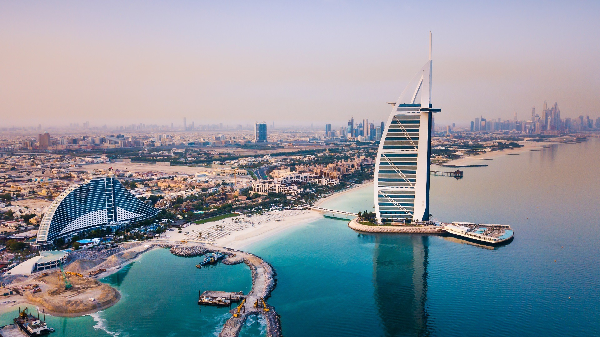ΝΤΟΥΜΠΑΪ – ΑΜΠΟΥ ΝΤΑΜΠΙ - ΑΡΑΒΙΚΑ ΕΜΙΡΑΤΑ  
8 Ημέρες – ΑΥΓ – 12 ΔΕΚ 2025

Σημαντική υπενθύμιση: Το διαβατήριό σας πρέπει να έχει ισχύ τουλάχιστον 6 μήνες μετά την ημερομηνία επιστροφής.

## 1η ΗΜΕΡΑ: ΑΦΙΞΗ ΣΤΟ ΝΤΟΥΜΠΑΙ

Άφιξη στο αεροδρόμιο και μεταφορά στο ξενοδοχείο σας. Τακτοποίηση στα δωμάτια και πρώτη διανυκτέρευση στο Ντουμπάι.

## 2η ΗΜΕΡΑ: ΓΝΩΡΙΜΙΑ ΜΕ ΤΗΝ ΠΟΛΗ – ΠΑΡΑΔΟΣΙΑΚΕΣ ΑΓΟΡΕΣ

Μετά το πρωινό ξεκινάμε την ξενάγηση στο εντυπωσιακό Ντουμπάι. Επισκεπτόμαστε το τεχνητό νησί Palm Jumeirah, με στάση στο Atlantis the Palm, και ακολουθεί διαδρομή με το Monorail έως το Nakheel Mall. Όσοι επιθυμούν μπορούν να ανέβουν στο παρατηρητήριο ‘The View’ για πανοραμική θέα. Στη συνέχεια, βόλτα στη Madinat Jumeirah με τα κανάλια και τα παραδοσιακά μαγαζιά. Διασχίζουμε την παραλία Jumeirah και φωτογραφιζόμαστε μπροστά στο Burj Al Arab. Περνάμε από τη συνοικία Μπαστακία και με τοπική βάρκα (Abra) διασχίζουμε το Creek για να φτάσουμε στις αγορές χρυσού και μπαχαρικών. Η μέρα ολοκληρώνεται με ελεύθερο χρόνο στο Dubai Mall και τα φημισμένα σιντριβάνια.

## 3η ΗΜΕΡΑ: ATLANTIS WATERPARK – ΣΑΦΑΡΙ ΣΤΗΝ ΕΡΗΜΟ

Το πρωί προτείνεται επίσκεψη στο Aquaventure Waterpark και το Lost Chambers Aquarium στο Atlantis. Ανακαλύψτε θεαματικές τσουλήθρες, παραλία και πάνω από 65.000 θαλάσσιους οργανισμούς. Το απόγευμα, ξεκινάμε σαφάρι με 4x4 στην έρημο, με οδήγηση στους αμμόλοφους, φωτογραφίες στο ηλιοβασίλεμα, βόλτα με καμήλες και δείπνο BBQ σε βεδουίνικη σκηνή με παραδοσιακούς χορούς.

## 4η ΗΜΕΡΑ: BURJ KHALIFA – ΒΡΑΔΙΝΗ ΞΕΝΑΓΗΣΗ

Πρωινή επίσκεψη στο Burj Khalifa και ανάβαση στον 125ο όροφο. Ελεύθερος χρόνος στο Dubai Mall για βόλτες και φωτογραφίες στο ενυδρείο. Το απόγευμα αναχωρούμε για ξενάγηση στο νυχτερινό Ντουμπάι με στάσεις στο City Walk, το JBR και το Ain Dubai. Η βραδιά κλείνει με κρουαζιέρα δείπνου στη Μαρίνα, περνώντας από τον φωταγωγημένο Φοίνικα και το Atlantis.

## 5η ΗΜΕΡΑ: ΑΜΠΟΥ ΝΤΑΜΠΙ

Εκδρομή στην πρωτεύουσα των ΗΑΕ, με πρώτη στάση το Μεγάλο Τζαμί του Σεΐχη Ζάιεντ. Περνάμε από τα παλάτια της βασιλικής οικογένειας και το πολυτελές Emirates Palace. Συνεχίζουμε στο Yas Island, όπου βρίσκονται η πίστα της Formula 1 και το Ferrari World. Κατά την επιστροφή, διαδρομή μέσα από τη Dubai Marina και την περιοχή Jebel Ali.

## 6η ΗΜΕΡΑ: DUBAI FRAME – MIRACLE GARDEN – GLOBAL VILLAGE

Η μέρα ξεκινά με το Dubai Frame και τη θέα στην παλιά και νέα πόλη, καθώς και το μουσείο που παρουσιάζει το παρελθόν και το μέλλον του Ντουμπάι. Συνεχίζουμε στο Mall of the Emirates, με την πίστα σκι και τους πιγκουίνους. Το απόγευμα επίσκεψη στο Miracle Garden, τον μεγαλύτερο κήπο με λουλούδια στον κόσμο, και τέλος στο Global Village, έναν διεθνή πολυχώρο πολιτισμών, γεύσεων και αγορών.

## 7η ΗΜΕΡΑ: ΕΛΕΥΘΕΡΗ ΜΕΡΑ – ΘΕΜΑΤΙΚΑ ΠΑΡΚΑ

Ημέρα ελεύθερη ή προαιρετική εκδρομή στο Dubai Parks and Resorts. Επιλέξτε δύο από τα: Motiongate, Legoland, Legoland Water Park ή Real Madrid World. Απολαύστε θεματικές βόλτες, ψυχαγωγία και φαγητό σε έναν από τους μεγαλύτερους πολυθεματικούς προορισμούς της Μέσης Ανατολής.

## 8η ΗΜΕΡΑ: ΑΝΑΧΩΡΗΣΗ

Πρωινό και μεταφορά στο αεροδρόμιο για την πτήση επιστροφής. Αναχώρηση με υπέροχες εικόνες και αναμνήσεις από το ταξίδι.

# Περιλαμβάνονται:

- Αεροπορικά εισιτήρια

- 4 διανυκτερεύσεις σε ξενοδοχείο 4* ή 5* με πρωινό  
- Μεταφορές από/προς αεροδρόμιο  
- Ξενάγηση πόλης του Ντουμπάι με ελληνόφωνο ξεναγό  
- Monorail εισιτήριο απο Atlantis μεχρι Nakheel Mall έρημο safari με δείπνο

- Σαφάρι με JEEP 4χ4 στην έρημο, Βεδουινικη Βραδιά με φαγητό, διασκέδαση και Βόλτα με καμήλα  
- Παραδοσιακές αγορές και παζάρια (Bastakiya, υφάσματα, χρυσός, μπαχαρικά)

- Τηλεφωνική υποστήριξη 24/7  
- Ασφάλιση αστικής ευθύνης

- Ειδικές Τιμές για τα αξιοθέατα και εκπτώσεις για τα Εμπορικά κέντρα αποκλειστικά για εσάς

# Δεν Περιλαμβάνονται:

- Δημοτικοί φόροι πληρωτέοι στο ξενοδοχείο (~5€/νύχτα)

- Φόροι και επίναυλοι καυσίμων 190€ / άτομο  
- Εισιτήρια σε μουσεία και δραστηριότητες, ποτά, φιλοδωρήματα  
- Burj Khalifa 125ος όροφος και By Night Dubai και Κρουαζιέρα με Δείπνο (ενήλικες: 180€, παιδιά 6-12ετών: 120€)  
- Μεταφορές και εισιτήριο για Atlantis Water Park + Lost Chambers (ενήλικες: 150€, παιδιά 3-7ετών: 130€)

-Atlantis Water Park και Lost Chambers μόνο εισιτήρια(ενήλικες: 120€, παιδιά 3-7ετών: 100€)  
- Προαιρετικές δραστηριότητες: Aquarium (50€), Burj Khalifa (60€)μόνο εισιτήρια, Burj Al Arab εμπειρία με ξενάγηση από butler με Gold Cappucino(100€), Limousine Tour για μία ώρα (35€/άτομο, μίν. 5 άτομα)

- Μουσείο του μελλοντος (μονο με earlybooking και κατοπιν διαθεσιμοτητας) € 60

# Σημειώσεις:

- Απαραίτητο διαβατήριο με ισχύ τουλάχιστον 6 μηνών  
- Η σειρά του προγράμματος μπορεί να τροποποιηθεί χωρίς παραλείψεις  
- - Τα τρίκλινα δωμάτια, είναι στην ουσία δίκλινα δωμάτια με την προσθήκη κάποιου έξτρα μικρότερου κρεβατιού και συνεπώς λιγότερα άνετα. Γι' αυτό συνιστούμε να αποφεύγονται για ενήλικες.

- Ημιδιατροφή περιλαμβάνει 3 γεύματα (2 στο ξενοδοχείο + 1 στη βεδουίνικη βραδιά)

- Οι προαιρετικές δραστηριότητες πληρώνονται πριν την αναχώρηση

- Για οικογένειες με δυο παιδιά ή περισσότερα προτείνουμε δυο δωμάτια με εσωτερική πόρτα

- Αναχωρήσεις κάθε Τετάρτη, Πέμπτη, Σάββατο, Κυριακή

- Δεν επιτρέπεται η συμμετοχή στο σαφάρι σε εγκύους

- Προσφέρονται και πτήσεις με Aegean ή Emirates με επιβάρυνση από 200€



# Πληροφορίες Πτήσεων:

Η πτήσεις πραγματοποιούνται με την Air Arabia, σύμφωνα με το παρακάτω πρόγραμμα (ενδεικτικά):

**ΑΝΑΧΩΡΗΣΗ**: Αθήνα – Ντουμπάι | 14:00 – 19:40

**ΕΠΙΣΤΡΟΦΗ**: Ντουμπάι – Αθήνα | 18:55 – 22:50

*Οι ώρες των πτήσεων ενδέχεται να αλλάξουν από την αεροπορική εταιρεία. Θα επιβεβαιωθούν με την κράτηση.*

|  |  |  |
| --- | --- | --- |
| **TIMH KAT΄ ATOMO** | **Al KHOORY 4\*** | **CROWNE PLAZA 5\***  **KHALIDIA PALACE 5\*** |
| **ΔΙΚΛΙΝΟ/ΤΡΙΚΛΙΝΟ ΔΩΜΑΤΙΟ** | **1150€** | **1250€** |
| **ΠΑΙΔΙΚΟ (2-10ετων)**  **ΣΤΟ ΔΩΜΑΤΙΟ ΤΩΝ ΓΟΝΕΩΝ** | **950€** | **1050€** |
| **MONOΚΛΙΝΟ ΔΩΜΑΤΙΟ** | **1.550€** | **1750€** |



